高一年级《音乐鉴赏》第3课时《中国民族民间器乐曲赏析》拓展资源
一、文字资源
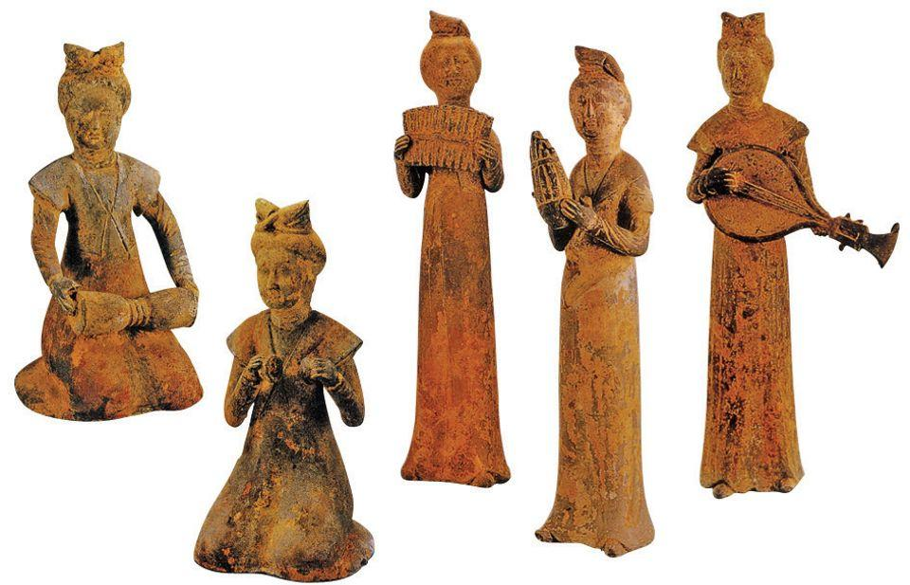
（一）中国民族器乐
中国古代民族器乐常与歌、舞结合，并为礼仪或风俗活动服务。民族器乐的演出形式分为独奏、重奏、合奏三种，称为“乐种”。传统曲目中没有重奏这一乐种，统称为独奏。根据乐队组合的方式，传统的合奏分为五类。
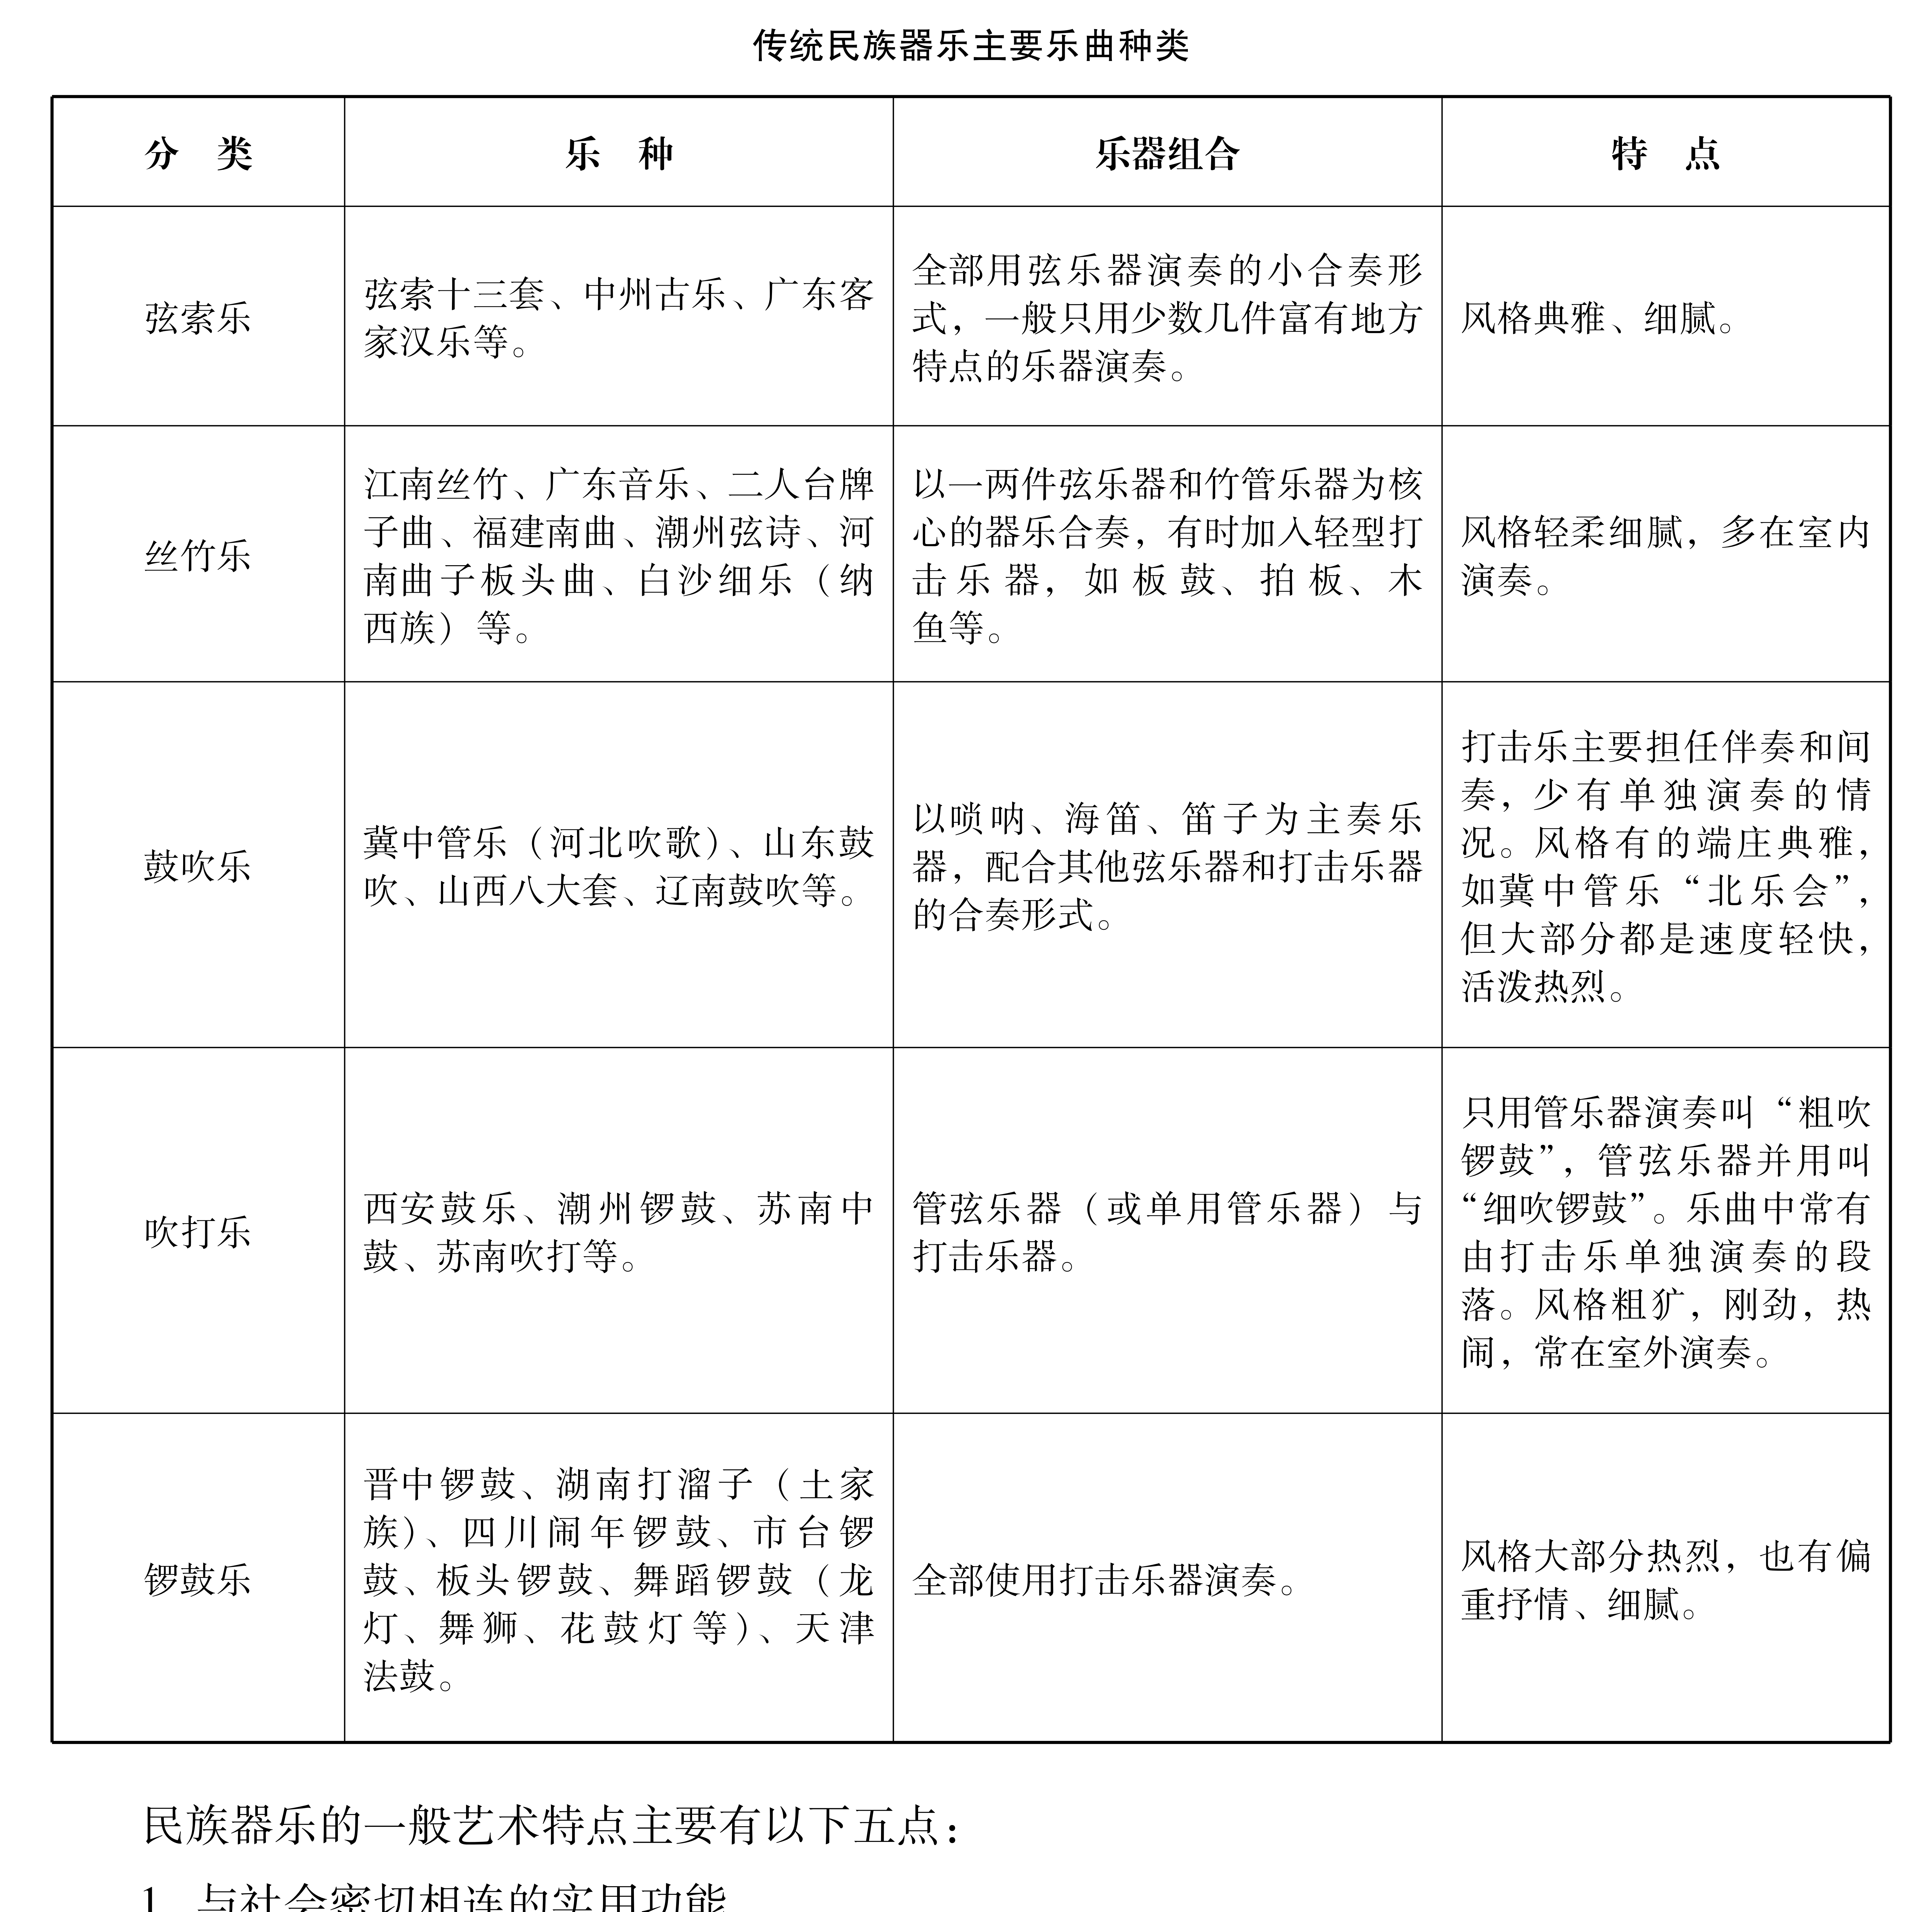
【资料来源】
书名：《义务教育教科书．音乐教师用书八年级上册》
出版社：人民音乐出版社
出版时间：2017.7
（二）《小放驴》简介
《小放驴》是来自河北地区的民间器乐曲。中国北方农村春节时有闹秧歌、踩高跷、“跑驴”、“跑旱船”的习俗，《放驴》的音调据说与地秧歌《跑驴》有关。它原是一首吹打乐合奏曲，当地叫吹歌，其最早的演奏版本只有第一部分和尾声，俗称《小放驴》。
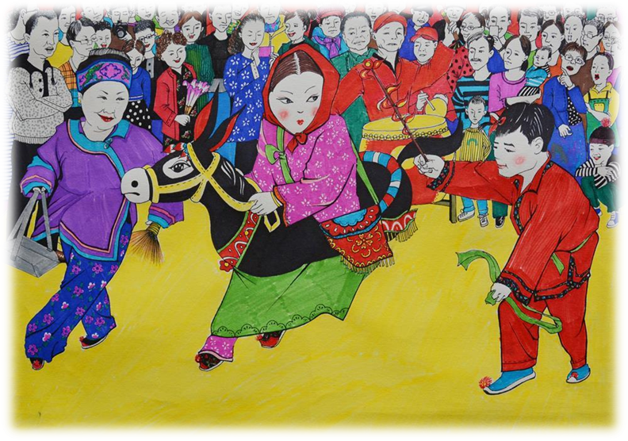
引子仅管子的一声长鸣，即领头“吆喝一声”，以招呼四方的注意。音乐的主体部分则采用管子与乐队一领一和、呼应成句，每一句都重复一次，形成民间所谓的“句句双”结构。管子与乐队还通过逗趣似的口吻形成一种幽默诙谐的风格。旋律中透着朴实的河北民歌腔韵和句法结构的鲜明对仗。音乐除了原形音乐陈述外，还有两次变奏。其第一变奏突出活泼诙谐，用了管子的涮音技巧，第二变奏翻高八度，采用了打音、花舌音、颤音等多种吹奏技巧，使音乐更显灵俏、热闹。
《小放驴》以中国人民特有的朴实、热烈、粗犷的性格气质以及中国乐器特有的音色，受到了世界人民的喜爱。
【资料来源】
书名：《中国传统艺术的瑰宝：民族器乐研究》
作者：张思媛
编辑：葛琳
出版社：吉林人民出版社
出版时间：2019年6月1日第1版第1次印刷
ISBN：978-7-206-16735-5

二、推荐欣赏
（一）民乐合集3
传奇乐坊对数千年中国经典民乐曲集的精彩演绎。

专辑名称：《民乐合集3》
表演者：传奇乐坊
发行时间：2013年

（二）《江南丝竹--民乐演奏合集》
江南丝竹是国家级非物质文化遗产之一，又被称为汉族民间丝竹乐，是江南水乡文化杰出代表之一。该专辑收录了12首民乐演奏曲目。
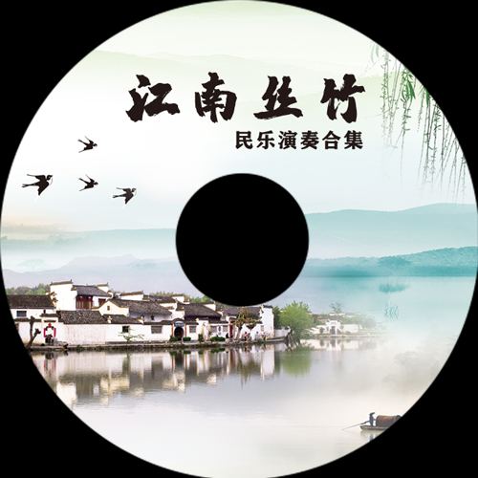
专辑名称：《江南丝竹--民乐演奏合集》
风格：民乐演奏合集
发行者：新汇原创
发行时间：2015年

（三）《中国民族器乐经典名曲赏析——南粤之风》
中国民族器乐是中华文化的重要组成部分，它承载着中国人心灵力量中原生的生命精神和民族情感，是中华民族引以为傲的艺术瑰宝。专辑中收录的这些经典曲目，一弦一音，意境深远，富有诗意。
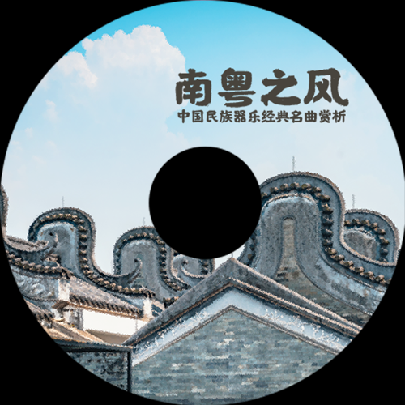
专辑名称：《中国民族器乐经典名曲赏析——南粤之风》
发行者：西南师范大学电子音像出版社
ISBN：9787562139515, 7562139512
发行时间：2008年

